ALGORITMO CYK:

CONTROLLARE SE UNA STRINGA W APPARTIENE AD UNA GRAMMATICA IN CNF

Sia G una grammatica:

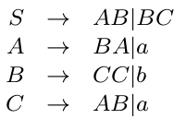

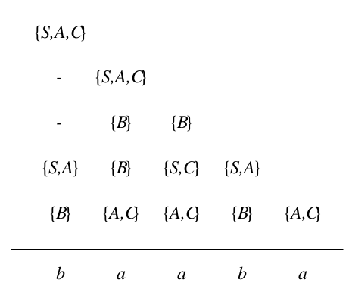

Il passo base è facile: basta guardare le produzioni dirette dei terminali

Induzione:

X12:

k = 1, perché i <= k < j

allora:

Xik Xk+1,j = X11 X22 = {B} {A,C} = {BA, BC}

quali variabili producono BA e BC?

S e A, quindi X12 è l'insieme {S,A}

X13:

k = 1 o k = 2, perché i <= k < j

allora:

X11 X23 U X12 X33 = {B}{B} U {S,A}{A,C} = {BB, SA, SC, AA, AC}

Nessuna variabile produce questi corpi, quindi X13 è l'insieme vuoto.